- Guía para la reeducación de la deglución atípica y trastornos asociados.
- Logopedia y ortodoncia maxilar en la rehabilitación orofacial.
- Guía técnica de intervención logopédica en terapia miofuncional.

Título: Guía para la reeducación de la deglución atípica y trastornos asociados
Autoría: Salvador Borrás Sanchos y Vicent Rosell Clari
Editorial: Nau Llibres
Año: 2006
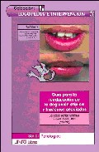 | El objetivo principal de este trabajo es dotar a la terapia miofuncional de mayor sistematicidad desde un punto de vista pedagógico, de manera que tanto profesionales como padres, tutores y los propios pacientes, puedan benefi ciarse de este material. Finalmente, se presenta el tratamiento miofuncional específi co y la evolución realizada, en algunos casos especiales que presentan alteraciones miofuncionales orofaciales, tales como la parálisis facial, el síndrome de Down, el síndrome de Hanhart, bruxismo y síndrome de la ATM, trastornos de origen neurológicos y glosectomías.

Título: Logopedia y ortopedia maxilar en la rehabilitación orofacial.
Autoría: Nidia Zambrana Toledo González, Lucy Dalva Lopes
Editorial: Masson
Año: 2003
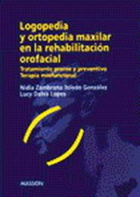 | El logopeda podrá hallar las indicaciones terapéuticas que le facilitarán abordar los múltiples requerimientos de las diversas situaciones planteadas por la patología orofacial, teniendo en cuenta que cada situación en rehabilitación requiere un acceso fresco y nuevo, porque cada paciente necesita un acceso individual particular.  Se ha intentado enfatizar en esta obra los temas de gran importancia como: el diagnóstico, el desarrollo de la dentición y de las funciones orofaciales, el crecimiento facial y de la oclusión dentaria y la terapia miofuncional. La intención es la de resaltar los aspectos preventivos logopédicos y ortodóncicos, tanto en los casos convencionales, como en las alteraciones orofaciales.

Título: Guía técnica de intervención logopédica en terapia miofuncional.
Autoría: Bartuilli, Mónica; Cabrera, Pedro José y Periñán, MªCarmen
Editorial: Nau Llibres
Año: 2007
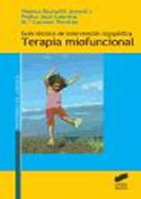 | La terapia miofuncional se ha convertido en los últimos años en una especialidad de la Logopedia cuyo objetivo es prevenir, evaluar, diagnosticar, educar y rehabilitar el desequilibrio presente en el sistema orofacial desde el nacimiento hasta la vejez, y cuya etiología puede ser muy diversa (anatómica, funcional, neurológica, etc.). La presente guía se centra en el estudio, valoración e intervención de los trastornos y disfunciones orofaciales en el contexto de la odontología y la ortodoncia.  Esta obra está dirigida a especialistas y estudiantes de Logopedia, así como a pacientes y familiares y otros profesionales, ya que proporciona una amplia información sobre el sistema orofacial, su evaluación, técnicas, materiales, ejercicios y recomendaciones concretas de actuación.

-Bijenzahn,Wolfang: DISFUNCIONES OROFACIALES EN LA INFANCIA.DIAGNOSTICO,TERAPIA MIOFUNCIONAL Y LOGOPEDIA.(2004).Ed .Ars Médica
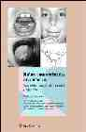 | Este libro aborda las disfunciones orofaciales en la infancia desde una perspectiva interdisciplinar, con un texto comprensible y claro , dividido en cuatro capítulos que se han completado y actualizado para incluir los programas científicos más actuales.  Además, el libro se ocupa de los fundamentos foniátricos y odontológicos de estas disfunciones y proporciona indicaciones para un diagnóstico exacto y para la planificación de la terapia.

PERELLO,j: TRASTORNOS DEL HABLA.ED.MASSON
Esta obra es un clásico del tema que ya alcanzado numerosas ediciones. La completa puesta al día del texto mantiene vivo el interés del lector formado que quiere conocer los últimos avances y que precisa una puesta a punto.

MONGE,R (1999): TERAPIA MIOFUNCIONAL.PRAXIAS LINGUALES.BARCELONA.ed.ISEP
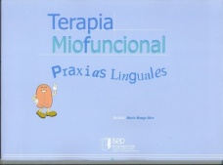 | Con este cuaderno se inicia un documento que tiene como objetivo brindar al logopeda un material de contrastada utilidad para el trabajo con el niño afectado de problemas del habla.  Pretende ser una guía para que las sesiones de trabajo resulten motivadoras y se adecuen a sus necesidades lingüísticas, sino también a su edad cronológica.

Diana grandi,Graciela Donato (2008): TERAPIA MIOFUNCIONAL.DIAGNOSTICO Y TRATAMIENTO.ED.LEBON
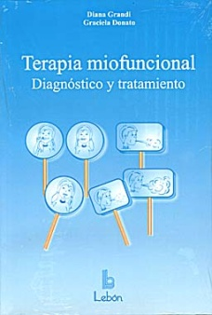 | En este manual se expone como hacer el diagnóstico y el abordaje terapéutico de las praxias preparatorias y los ejercicios para recuperar las funciones alteradas.  Para facilitar la realización de los múltiples ejercicios, se adjuntan 75 láminas de imágenes que permiten ver al paciente, de forma muy gráfica, el trabajo a realizar.La obra se completa con un cd que contiene el protocolo del diagnóstico y las imágenes de los ejercicios.

DAVID,H .MCFARLAND:ATLAS DE ANATOMIA EN ORTOFONIA LENGUAJE Y DEGLUCION.ED.MASSON.
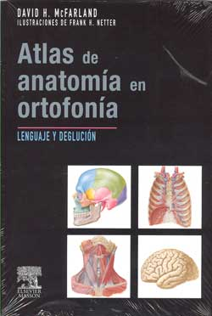 | El objetivo principal de este atlas comentado consiste en ofrecer los conocimientos esenciales acerca de las bases anatómicas de la producción de las palabras en su funcionamiento normal, y en presentar asimismo las bases fundamentales para el diagnóstico y el tratamiento de las diferentes patologías de estas funciones.

